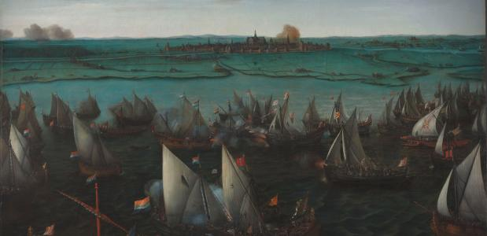

BELEG VAN HAARLEM

**In de winter van 1572 verschenen er Spaanse troepen aan de stadsmuren van Haarlem. Nadat de stad had besloten om Willem van Oranje te steunen in de tachtigjarige oorlog stuurde de Spaanse hertog van Alva een leger onder aanvoering van zijn zoon op de stad af. Zeven maanden lang werd Haarlem belegerd.**

**Haarlem kiest kant**

De Spaanse hertog van Alva arriveerde in 1567 in Nederland, vastbesloten om orde te herstellen en protestanten te veroordelen. De gevolgen van zijn gezag waren ook in Haarlem te merken. Hoewel er in de stad geen beeldenstorm had plaatsgevonden, bestond er toch spanning over de geloofs ruzie. Desondanks had Willem van Oranje het voor elkaar gekregen dat protestanten enkele vrijheden hadden in Haarlem.

Dit veranderde toen Alva aan de macht kwam, zo werd een protestantse kerk die was opgericht buiten de stadmuren neergehaald.

Op 4 juli 1572 werd er een gevoelige beslissing genomen, de stad Haarlem zou Filips II erkennen als heer, maar zou ook Willem van Oranje steunen in zijn positie als stadhouder. Met deze beslissing had Haarlem de kant van de opstand gekozen, de gevolgen zouden niet lang op zich laten wachten.

**De belegering**

Nog in december van hetzelfde jaar arriveerde er een Spaans leger bij Haarlem. Dit leger stond onder leiding van Don Frederik, de zoon van de hertog van Alva. De inwoners van Haarlem sloten de poorten en bereidden zich voor op een belegering. Op 19 december vielen  de Spanjaarden aan en bestormden de muren van de stad.

Toen de stad niet snel kon worden ingenomen, ging Don Frederik over op een andere tactiek, de stad zou belegerd worden. De inwoners van Haarlem hadden echter een troef achter de hand, via het bevroren Haarlemmermeer konden zij bevoorraad worden.

**Het Haarlemmermeer**

Gelukkig was de winter van 1572-1573 een zeer strenge winter waardoor het ijs op het meer en de ondergelopen weilanden rondom Haarlem sterk genoeg was om grote hoeveelheden mensen en spullen, vooral eten, over te vervoeren. Ondanks het beleg was de stad dus nog niet aan het verhongeren. Ook toen het ijs smolt kon de stad via het meer, met hulp van de geuzen, worden bevoorraad. Nu per boot. In de nacht van 4 en 5 maart liet Don Frederik echter een dijk doorsteken. Nu kon de Amsterdamse vloot, die zich niet had aangesloten bij de opstand, het Haarlemmermeer op varen. Daardoor waren de Geuzen op het water opeens niet meer onaantastbaar. Dit leidde op 26 mei 1573 tot de slag op het Haarlemmermeer. Een Geuzenvloot van wel honderd schepen trof een kleinere Spaanse vloot op het Haarlemmermeer. De geuzen bleken echter slechter te zijn uitgerust, ook hadden zij de wind niet mee. De Spanjaarden wonnen de slag, Haarlem kon nu niet langer worden bevoorraad over het Haarlemmermeer. Voor de stad brak nu een zware periode aan, waarin de voorraden langzaam slonken, terwijl hulp ver weg leek. Ondanks de dreigende honger, bleef de stad stand houden.

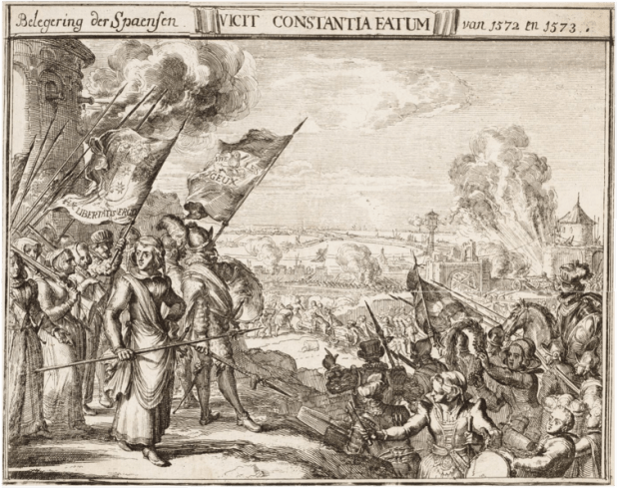

**De Kenau**

Een vastberaden vrouw wordt soms ook ‘kenau’ genoemd. Deze benaming vind zijn oorsprong in de tijd van het beleg van Haarlem. In 1572 was Kenau Hasselaer een weduwe die het scheepstimmerbedrijf van haar overleden man bestuurde. Bronnen zijn niet duidelijk over welke rol Kenau heeft gespeeld tijdens het beleg. Waarschijnlijk heeft ze materialen geleverd aan het verzet. Verhalen vertellen ook hoe ze zelf met een groep vrouwen zou hebben meegevochten om de Spanjaarden uit de stad te houden. In hoeverre ze betrokken was bij de verdediging van de stad is dan misschien niet duidelijk, wel is zeker dat Kenau een symbool van het verzet tegen de Spanjaarden werd.

**Verslagen**

Hoe dapper de bevolking van Haarlem ook haar stad verdedigde, zonder de bevoorrading via het Haarlemmermeer werd voedsel snel schaars in de stad. Willem van Oranje organiseerde nog een poging om de stad te ontzetten, zijn troepen werden echter verslagen voordat zij Haarlem konden bereiken. In de stad heerste inmiddels ernstige hongersnood, het Haarlemse bestuur was dan ook genoodzaakt om zich over te geven. Na zeven maanden van belegering kwam het beleg van Haarlem op 13 juli 1573 tot een einde.

Haarlem betaalde 240.000 gulden om te voorkomen dat de stad werd geplunderd door de Spaanse troepen. De betaalde geldsom kon echter niet voorkomen dat honderden mannen, voornamelijk soldaten, om het leven werden gebracht.  De Spanjaarden zouden tot 1577 het gezag in de stad hebben, hierna kwam de stad onder de controle van Willem van Oranje.

**Vragen**

1. Hoe lang werd Haarlem belegerd ( in maanden).
2. Wie had de leiding bij de Spanjaarden?
3. Hoe maakte de stad gebruik van het Haarlemmermeer? Leg uit.
4. Wie won de slag op het Haarlemmermeer?
5. Noem twee dingen die Kenau misschien gedaan heeft.
6. Hoe heeft Haarlem kunnen voorkomen dat Spaanse troepen ging plunderen?